TRƯỜNG ĐẠI HỌC CÔNG NGHỆ THÔNG TIN &

TRUYỀN THÔNG VIỆT HÀN
Khoa Khoa Học Máy Tính



BÁO CÁO HỌC PHẦN

Lập Trình Di Động

ĐỀ TÀI: APP BÁN HÀNG ONLINE

Sinh viên : Nguyễn Huy Hoàng

Lớp : 20AD

Mã sinh viên : 20IT430

Giảng viên hướng dẫn: ThS. Ngô Lê Quân

Đà Nẵng, tháng 12 năm 2025

TRƯỜNG ĐẠI HỌC CÔNG NGHỆ THÔNG TIN &
TRUYỀN THÔNG VIỆT HÀN
Khoa Khoa Học Máy Tính

Lập Trình Di Động
ĐỀ TÀI: APP BÁN HÀNG ONLINE

Tên sinh viên: Nguyễn Huy Hoàng
Lớp: 20AD
Giảng viên hướng dẫn: ThS. Ngô Lê Quân

Đà Nẵng, tháng 12 năm 2025

NHẬN XÉT CỦA GIẢNG VIÊN HƯỚNG DẪN

LỜI CẢM ƠN

Để hoàn thành khóa luận này, em xin gửi lời cảm ơn chân thành nhất đến Thầy Ngô Lê Quân vì đã tận tình hướng dẫn và truyền đạt kiến thức quý báu trong suốt quá trình thực hiện Lập trình di động
Suốt khoãng thời gian qua, dù đã rất cố gắng, một phần cũng do kiến thức còn hạn chế nên bài Lập trình di động khó tránh khỏi những sai sót. Em rất mong được nhận ý kiến đóng góp của Thầy để bài khóa luận này được hoàn hảo hơn.
Nhờ có sự hướng dẫn tận tâm của Thầy, chúng em đã có cơ hội phát triển bản thân, nâng cao kỹ năng và tích lũy được nhiều kiến thức hữu ích. Em thực sự trân trọng và biết ơn những nỗ lực và tâm huyết mà Thầy đã dành cho em.
Trân trọng cảm ơn !

Đà Nẵng, tháng 12 năm 2025
Người thực hiện

Nguyễn Huy Hoàng

MỤC LỤC
TÓM TẮT 1
CHƯƠNG 1: GIỚI THIỆU 2
I. Tổng quan về tình hình nghiên cứu 2
1.1.1 Thương mại điện tử là gì ? 2
1.1.2 Ứng dụng bán hàng online 2
II. Lý do chọn đề tài 3
1.2.1 Xu hướng smarphone lên ngôi 3
1.2.2 Xu hướng đi chợ Online 3
1.2.3 Triển khai các dễ dàng chiến dịch quảng cáo, chăm sóc khách hàng 3
1.2.4 Tạo sự khác biệt và nâng tầm thương hiệu trong mắt người dùng 3
III. Mục tiêu nghiên cứu 4
1.3.1 Mục tiêu chung 4
1.3.2 Mục tiêu cụ thể 4
IV. Nhiệm vụ nghiên cứu 4
1.4.1 Khảo sát và thu thập thông tin 4
1.4.2 Phân tích yêu cầu hệ thống 4
1.4.3 Thiết kế ứng dụng 4
1.4.4 Xây dựng và lập trình ứng dụng 4
1.4.5 Kiểm thử và đánh giá ứng dụng 5
1.4.6 Hoàn thiện tài liệu báo cáo 5
V. Đối tượng nghiên cứu 5
1.5.1 Ứng dụng bán hàng online trên nền tảng di động 5
1.5.2 Người dùng hệ thống 5
1.5.3 Công nghệ lập trình ứng dụng Android 5
VI. Phạm vi nghiên cứu 5
1.6.1 Về chức năng: 5
1.6.2. Về nền tảng công nghệ: 6
1.6.3. Về người dùng: 6
1.6.4. Về quy mô: 6
VII. Đóng góp của đề tài 6
1.7.1 Áp dụng kiến thức lý thuyết vào thực tế: 6
1.7.2 Rèn luyện tư duy hệ thống và kỹ năng lập trình: 6
1.7.3 Làm quen với công cụ chuyên nghiệp: 6
VIII. Giai đoạn thực hiện 6
CHƯƠNG 2: NHỮNG CƠ SỞ LÝ LUẬN CỦA ĐỀ TÀI NGHIÊN CỨU 8
I. Android Studio là gì ? 8
II. Kotlin là gì ? 8
III. Khái niệm về môi trường phát triển tích hợp (IDE) 9
Chương 3: PHÂN TÍCH VÀ PHẦN MỀM HỆ THỐNG BÁN HÀNG 10
I. Giải pháp phân tích 10
3.1.1 Chức năng và yêu cầu đặt ra 10
3.1.2 Các thực thể 10
II. Phần mềm 10
3.2.1 Giao diện đăng nhập 10
3.2.2 Giao diện đăng kí 12
3.2.3 Giao diện trang chủ 13
3.2.4 Giao diện tìm kiếm 13
3.2.5 Giao diện giỏ hàng 14
3.2.6 Giao diện đơn hàng 14
3.2.7 Giao diện tài khoản 15
III. Dao diện chức năng 16
3.1.1 Giao diện trang chủ 16
3.1.1.1 Giao diện người dùng 16
3.1.1.2 Giao diện người bán 16
3.1.2 Các chức năng 17
3.1.2.1 Chức năng người dùng 17
3.1.2.1 Chức năng người bán 21
CHƯƠNG 4: KẾT LUẬN 24
I. Kết quả đặt được 24
4.1.1 Về kiến thức học tập 24
4.1.2 Về phầm mềm 24
II. Hạn chế đề tài 24
III. Hướng phát triển 24
IV. Tài liệu tham khảo 25

TÓM TẮT
App bán hàng (hay còn gọi là ứng dụng bán hàng) là một ứng dụng bán hàng được thiết kế chuyên cho các thiết bị smartphone, được dùng trên các hệ điều hành khác nhau như Android và iOS .
Với sự bùng nổ của smartphone là tiền đề thúc đẩy các app bán hàng (ứng dụng) ra đời. Dịch vụ thiết kế App bán hàng chính là một trong những loại hình phổ biến nhất.
Hiện nhiều bạn vẫn lầm tưởng các app bán hàng này chỉ có nhiệm vụ quản lý bán hàng tại cửa hàng, siêu thị. Tuy nhiên trên thực tế, những app bán hàng này được tích hợp nhiều tính năng tùy vào người tạo app bán hàng. Một app bán hàng thực thụ sẽ phải đáp ứng nhiều chức năng. Mục đích chính của tạo app bán hàng là phục vụ cho người bán hàng và chính khách hàng của bạn.
Xây dựng và phát triển hình ảnh thương hiệu qua app bán hàng là cách thức tối ưu nhất cho doanh nghiệp. Với một thương hiệu đầu tư chỉnh chu về mặt hình ảnh, Website, app,… mang màu sắc, phong cách riêng thì chắc chắn sẽ được khách hàng nhớ đến nhiều hơn. Bên cạnh đó, nhờ sử dụng app bán hàng riêng mà thương hiệu dễ dàng được nhận ra hơn giữa muôn vàn thương hiệu ngoài thị trường. Từ đó giúp tạo dựng được uy tín, niềm tin và sự tin tưởng vào thương hiệu và nó ảnh hưởng lớn đến việc lựa chọn mua sắm của nhiều người dùng.
App bán hàng giúp bạn duy trì tương tác với khách hàng của bạn dần dần theo thời gian, tạo ra sự tác động tích cực đến tâm lý khách hàng và sự hài lòng của họ.
Bạn có thể giữ mối liên hệ với khách hàng, gợi nhớ cho khách hàng về thương hiệu của bạn bằng cách thường xuyên gửi các thông báo đẩy, giới thiệu các chương trình khuyến mãi, ưu đãi, phiếu giảm giá cho khách hàng. Chiến lược kinh doanh này sẽ thúc đẩy doanh số bán hàng và cuối cùng là tăng cơ hội có được khách hàng mới hoặc giữ chân khách hàng cũ, biến họ thành khách hàng trung thành.
Tóm lại, app bán hàng giúp bạn giữ chân khách hàng hiện tại, biến họ thành khách hàng trung thành, gia tăng khách hàng mới. Đồng thời giúp doanh nghiệp của bạn tiết kiệm chi phí trong việc giữ chân và tạo ra khách hàng mới.
Phần mềm được hồ trợ từ các công cụ hỗ trợ như: Android Studio(IDE), Java,...

CHƯƠNG 1: GIỚI THIỆU

Tổng quan về tình hình nghiên cứu

1.1.1 Thương mại điện tử là gì ?
Thương mại điện tử (Ecommerce/electronic commerce) là hoạt động mua bán hàng hóa và dịch vụ trên Internet, nơi những cửa hàng truyền thống bước vào từ phố xá nhộn nhịp của thế giới thật. Ước tính có khoảng 2,14 tỷ người trên toàn thế giới mua hàng hóa và dịch vụ trực tuyến trong năm nay, và số lượng thành viên Prime mua sắm trên Amazon hiện đã đạt 150 triệu người.
Bán hàng trên các sàn thương mại điện tử lớn ở Việt Nam là một trong nhiều phương thức mà người bán có thể lựa chọn. Một số công ty chỉ tập trung bán hàng trực tuyến, nhưng đối với nhiều doanh nghiệp thì thương mại điện tử là một trong nhiều kênh phân phối thuộc một chiến lược bán hàng rộng hơn, bao gồm cửa hàng thật và nhiều nguồn doanh thu khác. Dù sao đi nữa, thương mại điện tử đặc biệt là thương mại điện tử xuyên biên giới cũng giúp các công ty khởi nghiệp, doanh nghiệp lớn và nhỏ kinh doanh trên quy mô lớn và tiếp cận khách hàng trên toàn thế giới.
Việc mua sắm trực tuyến phát triển và thay đổi hàng ngày. Chúng ta mua sắm trên máy tính, điện thoại, máy tính bảng và các thiết bị khác. Người mua thường xuyên lướt xem các trang web, truy cập mạng xã hội, các sàn thương mại điện tử lớn ở Việt Nam và tham gia vào các kênh mua sắm online đang phát triển mạnh. Dưới đây là tổng quan về ba cách để tiến hành thương mại điện tử trong hiện tại.

1.1.2 Ứng dụng bán hàng online
Trong thời đại số hóa, bán hàng online đã trở thành xu hướng phổ biến. Nhờ sự phát triển của thương mại điện tử và các dịch vụ hỗ trợ như giao hàng, thanh toán trực tuyến, việc mở cửa hàng online chưa bao giờ đơn giản đến thế. Điều này giúp chủ shop tiếp cận khách hàng mọi lúc, mọi nơi, không còn bị ràng buộc bởi khoảng cách địa lý hay thời gian.
Bán hàng online đang trở thành lựa chọn hàng đầu của nhiều chủ shop và doanh nghiệp nhờ những lợi thế vượt trội như tiết kiệm chi phí và khả năng tiếp cận thị trường rộng lớn.
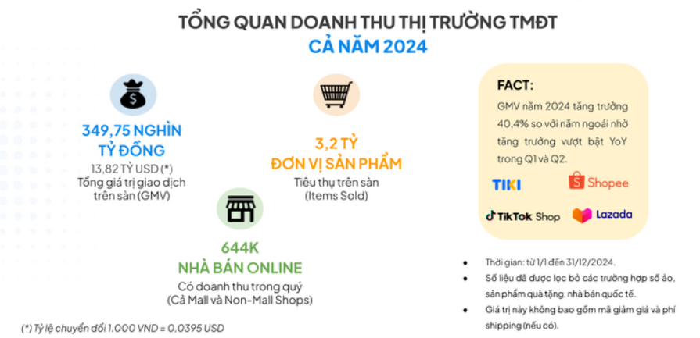
Hình 1.1.1: Tổng quan doanh thu thị trường TMĐT.

Nhiệm vụ nghiên cứu

1.4.1 Khảo sát và thu thập thông tin
Tìm hiểu các ứng dụng bán hàng phổ biến hiện nay (Shopee, Tiki, Lazada,...).
Phân tích các tính năng thường dùng, mô hình hoạt động.

1.4.2 Phân tích yêu cầu hệ thống
Xác định các chức năng chính của ứng dụng: đăng nhập, hiển thị sản phẩm, giỏ hàng đặt hàng, thanh toán, quản lý sản phẩm,…
Xác định đối tượng người dùng: khách hàng, người bán, quản trị viên.

1.4.3 Thiết kế ứng dụng
Thiết kế giao diện người dùng (UI/UX).
Thiết kế sơ đồ cơ sở dữ liệu.

1.4.4 Xây dựng và lập trình ứng dụng
Sử dụng công cụ Android Studio và ngôn ngữ lập trình (Java/Kotlin).
Kết nối cơ sở dữ liệu và triển khai các chức năng đã thiết kế.

1.4.5 Kiểm thử và đánh giá ứng dụng
Thử nghiệm các chức năng, sửa lỗi và hoàn thiện giao diện.
Đánh giá tính ổn định, dễ sử dụng và phản hồi từ người dùng thử.

1.4.6 Hoàn thiện tài liệu báo cáo
Tổng hợp kết quả nghiên cứu, viết báo cáo chi tiết và chuẩn bị bài thuyết trình.

Đối tượng nghiên cứu

1.5.1 Ứng dụng bán hàng online trên nền tảng di động
- Tập trung vào các chức năng chính như: xem sản phẩm, đặt hàng, thanh toán, quản lý đơn hàng, và giao diện người dùng.

1.5.2 Người dùng hệ thống
- Khách hàng: Người sử dụng ứng dụng để tìm kiếm và mua sản phẩm.
- Người bán (chủ shop): Người đăng sản phẩm, quản lý đơn hàng và theo dõi doanh thu.
- Quản trị viên hệ thống: Người giám sát, xử lý dữ liệu và điều hành hoạt động ứng dụng.

1.5.3 Công nghệ lập trình ứng dụng Android
Nghiên cứu cách sử dụng Android Studio, ngôn ngữ Java/Kotlin, cơ sở dữ liệu (SQLite, Firebase), và các thư viện hỗ trợ phát triển app.

Phạm vi nghiên cứu

1.6.1 Về chức năng:
- Hệ thống tập trung vào các chức năng cơ bản của một ứng dụng bán hàng:
- Đăng ký, đăng nhập người dùng.
- Hiển thị danh sách sản phẩm và chi tiết sản phẩm.
- Thêm sản phẩm vào giỏ hàng.
- Đặt hàng và theo dõi đơn hàng.
- Quản lý sản phẩm cho người bán.
- Không đi sâu vào các tính năng nâng cao như: trí tuệ nhân tạo (AI), hệ thống đánh giá nâng cao, đề xuất sản phẩm thông minh, v.v.

1.6.2. Về nền tảng công nghệ:
- Ứng dụng được xây dựng trên nền Android, sử dụng Android Studio với ngôn ngữ Java hoặc Kotlin.
- Không triển khai trên iOS hoặc nền tảng web trong phạm vi đề tài này.

1.6.3. Về người dùng:
- Tập trung vào 2 nhóm chính:
+ Người mua hàng: sử dụng app để tìm kiếm và đặt mua sản phẩm.
+ Người bán hàng: quản lý sản phẩm và theo dõi đơn hàng.

1.6.4. Về quy mô:
- Ứng dụng được thiết kế dưới dạng demo/mẫu, phục vụ mục tiêu học tập và trình bày đề tài.
- Số lượng người dùng, sản phẩm và dữ liệu được giới hạn để thuận tiện cho việc thử nghiệm.
- Đóng góp của đề tài

1.7.1 Áp dụng kiến thức lý thuyết vào thực tế:
Đề tài giúp sinh viên vận dụng các kiến thức đã học như lập trình Android, thiết kế giao diện người dùng (UI/UX), cơ sở dữ liệu, phân tích và thiết kế hệ thống,... để xây dựng một ứng dụng cụ thể.

1.7.2 Rèn luyện tư duy hệ thống và kỹ năng lập trình:
Trong quá trình thực hiện, sinh viên được nâng cao khả năng làm việc nhóm, phân tích vấn đề, thiết kế giải pháp và viết mã hiệu quả.

1.7.3 Làm quen với công cụ chuyên nghiệp:
Sinh viên được tiếp cận và sử dụng Android Studio – môi trường phát triển ứng dụng phổ biến trong thực tế, đồng thời làm quen với các công nghệ như Firebase, SQLite,...

Giai đoạn thực hiện
Giai đoạn 1: Thiết kế giao diện người dùng
- Thiết kế giao diện cho phép người dùng đăng ký và đăng nhập vào hệ thống.
- Đảm bảo giao diện thân thiện, dễ sử dụng, đúng chức năng.
- Người thực hiện: Nguyễn Huy Hoàng
Giai đoạn 2: Phát triển chức năng tư vấn món ăn
- Xây dựng giao diện hiển thị danh sách món ăn.
- Thiết kế và lập trình chức năng tư vấn món ăn theo nhu cầu người dùng.
- Người thực hiện: Nguyễn Huy Hoàng
Giai đoạn 3: Lưu lịch sử và kết nối cơ sở dữ liệu
- Phát triển chức năng lưu lại lịch sử các phiên tư vấn.
-Thực hiện kết nối với cơ sở dữ liệu (SQL) và các công nghệ như PHP để quản lý dữ liệu.
- Người thực hiện: Nguyễn Huy Hoàng
Giai đoạn 4: Kiểm thử và sửa lỗi
- Chạy thử toàn bộ chương trình.
- Kiểm tra các chức năng, xử lý lỗi phát sinh và tinh chỉnh hệ thống.
- Người thực hiện: Nguyễn Huy Hoàng
Giai đoạn 5: Hoàn thiện báo cáo và slide thuyết trình
- Biên soạn tài liệu báo cáo chi tiết và thiết kế slide để chuẩn bị bảo vệ đề tài.
- Người thực hiện: Nguyễn Huy Hoàng

CHƯƠNG 2: NHỮNG CƠ SỞ LÝ LUẬN CỦA ĐỀ TÀI NGHIÊN CỨU

Android Studio là gì ?
Android Studio là một môi trường tích hợp phát triển được phát triển bởi Google dành cho việc phát triển ứng dụng trên nền tảng Android. Nó cung cấp một loạt các công cụ và tính năng để giúp nhà phát triển xây dựng và triển khai ứng dụng Android một cách dễ dàng.
Sau khi được công bố công cụ này đã trở thành một công cụ phát triển ứng dụng Android chính thức và được Google khuyến nghị sử dụng. Nó đã thay thế Eclipse IDE và trở thành môi trường phát triển chính cho các dự án Android.
Đối với những người có kinh nghiệm trong phát triển phần mềm, việc tạo ứng dụng trở nên dễ dàng hơn. Công cụ này cung cấp nhiều tính năng và công cụ hỗ trợ như trình biên dịch thông minh, gỡ lỗi tiện lợi, thiết kế giao diện trực quan và nhiều tính năng khác giúp tăng năng suất và hiệu quả trong quá trình phát triển ứng dụng Android.

Kotlin là gì ?
Kotlin là ngôn ngữ lập trình tĩnh (static) do JetBrains phát triển. Ngôn ngữ này đã tạo nên các IDE “đẳng cấp thế giới” như IntelliJ IDEA, PhpStorm, Appcode,…
Kotlin được JetBrains giới thiệu lần đầu tiên vào năm 2011 và là ngôn ngữ mới cho JVM. Kotlin là ngôn ngữ hướng đối tượng (object-oriented) và là “ngôn ngữ tốt hơn” so với Java nhưng vẫn có khả năng tương tác hoàn toàn với code Java.
Cú pháp: Kotlin nổi tiếng nhờ cú pháp ngắn gọn và dễ đọc. Code của Kotlin có xu hướng ngắn gọn giúp người mới bắt đầu dễ tiếp cận hơn. Ngoài ra, Kotlin sử dụng khả năng loại suy luận (type inference), thường loại bỏ nhu cầu khai báo kiểu biến rõ ràng.
Khả năng tương tác: Kotlin hoàn toàn có thể tương tác với Java, cho phép tích hợp liền mạch các thư viện và code Java vào các dự án Kotlin và ngược lại.
Cộng đồng và hệ sinh thái: Cộng đồng của Kotlin ngày càng phát triển với sự hỗ trợ của JetBrains và Google dành cho việc phát triển Android.
Đường cong học tập: Kotlin, mặc dù dễ tiếp cận nhưng có thể có đường cong học tập dốc hơn một chút đối với người mới bắt đầu vì nó được nhập tĩnh và có nhiều tính năng nâng cao hơn.
Trường hợp sử dụng: Kotlin đã trở thành ngôn ngữ ưa thích để phát triển ứng dụng Android nhờ các tính năng nâng cao và khả năng tích hợp với Android Studio.

Khái niệm về môi trường phát triển tích hợp (IDE)
Môi trường phát triển tích hợp ( IDE ) là một ứng dụng phần mềm cung cấp các tiện ích toàn diện cho việc phát triển phần mềm . Một IDE thường bao gồm ít nhất một trình soạn thảo mã nguồn , các công cụ tự động hóa bản dựng và một trình gỡ lỗi . Một số IDE, chẳng hạn như IntelliJ IDEA , Eclipse và Lazarus chứa trình biên dịch , trình thông dịch cần thiết hoặc cả hai; những cái khác, chẳng hạn như SharpDevelop và NetBeans thì không.
Ranh giới giữa IDE và các phần khác của môi trường phát triển phần mềm rộng hơn không được xác định rõ ràng; đôi khi một hệ thống kiểm soát phiên bản hoặc các công cụ khác nhau để đơn giản hóa việc xây dựng giao diện đồ họa người dùng (GUI) được tích hợp. Nhiều IDE hiện đại cũng có trình duyệt lớp , trình duyệt đối tượng và sơ đồ phân cấp lớp để sử dụng trong phát triển phần mềm hướng đối tượng .

Chương 3: PHÂN TÍCH VÀ PHẦN MỀM HỆ THỐNG BÁN HÀNG

Giải pháp phân tích
Sau khi thu thập thông tin, dựa trên yêu cầu của bài toán đặt ra, có thể liệt kê những chức năng chính của chương trình.

3.1.1 Chức năng và yêu cầu đặt ra
- Tạo giao diện đăng ký/đăng nhập cho người dùng.
- Tạo giao diện và chức năng tư vấn về các món.
- Giao diện lưu lịch sử tư vấn và liên kết SQL,PHP,...
- Xử lí nút thêm, giảm và xóa số lượng đơn hàng, nút xử lí thanh toán.
- Tạo đăng kí cho người dùng.
- Tìm kiếm sản phẩm , tạo giỏ hàng , gửi và nhận thông báo trên app.
- Tích hợp Zalopay vào app.
- Thống kê doanh thu theo tháng.

3.1.2 Các thực thể
- Thực thể khách hàng.
- Thực thể hàng hóa.
- Phần mềm

3.2.1 Giao diện đăng nhập
Đây là bước đầu tiên để vào hệ thống. Người dùng nhập tên đăng nhập và mật khẩu. Nếu nhập đúng thông tin tài khoản thì hệ thống sẽ hiện ra giao diện chức năng chính bán hàng. Nếu sai thì sẽ sẽ hiện ra hộp thông báo “Đăng nhập thất bại”, có thể đăng nhập lại.
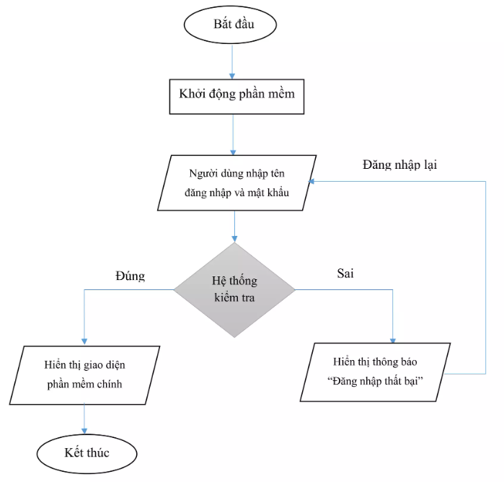
Hình 3.2.1.1: Lưu sơ đồ đăng nhập
Chương trình đăng nhập dựa trên “Tên đăng nhập” là gmail và “Mật khẩu” đã đăng kí.
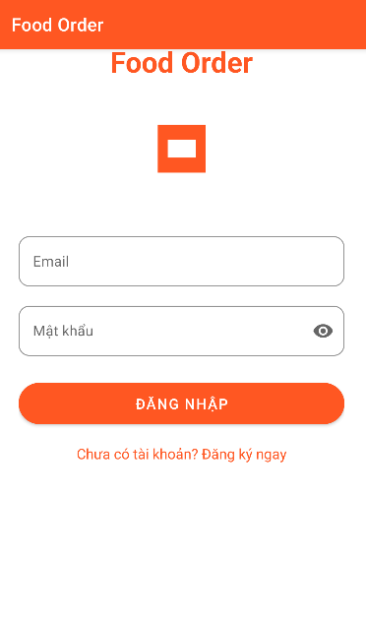
Hình 3.2.1.2: Giao diện đăng nhập
Các thao tác thực hiện:
- Khi muốn đăng nhập vào thì người đăng nhập phải nhập đúng tên đăng nhập và mật khẩu.
- Mật khẩu sẽ được mã hóa thành các dấu “.”, nên người khác sẽ không thể biết được mật khẩu của người đăng nhập, đồng thời mật khẩu cũng sẽ được mã hóa khi lưu vào cơ sở dữ liệu, đảm bảo tính bảo mật tuyệt đối.
- Khi người đăng nhập sai thông tin, chương trình sẽ hiển thị cảnh báo và yêu cầu đăng nhập lại.
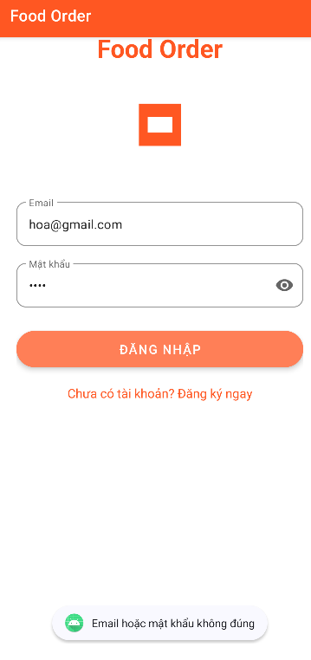
Hình 3.2.1.3: Dao diện khi đăng nhập sai

3.2.2 Giao diện đăng kí
Chương trình đăng kí dựa trên “Họ tên”, “Gmail”, “Mật khẩu”, “Xác nhận mật khẩu”, “ Số điện thoại”, “Địa chỉ” và chọn loại tài khoản như: “Khách hàng” hoặc “Người bán” đã đăng kí.
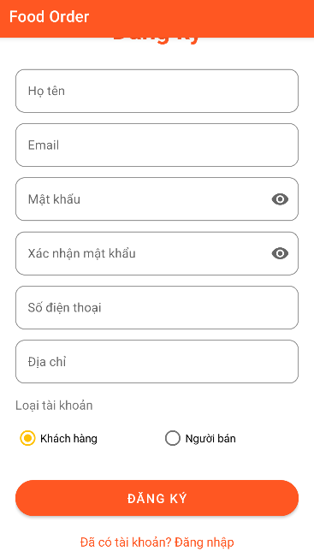
Hình 3.2.2.1: Dao diện đăng kí
Các thao tác thực hiện:
- Khi muốn đăng kí thì người đăng kí phải nhập đúng họ tên, email, mật khẩu, xác nhận mật khẩu, số điện thoại, địa chỉ và chọn loại tài khoản.
- Mật khẩu sẽ được mã hóa thành các dấu “.”, nên người khác sẽ không thể biết được mật khẩu của người đăng nhập, đồng thời mật khẩu cũng sẽ được mã hóa khi lưu vào cơ sở dữ liệu, đảm bảo tính bảo mật tuyệt đối.
- Khi người đăng kí sai thông tin, chương trình sẽ hiển thị cảnh báo và yêu cầu đăng kí lại.

3.2.3 Giao diện trang chủ
Khi đăng nhập hoặc đăng kí xong thì người dùng sẽ vào dao diện trang chủ của App.
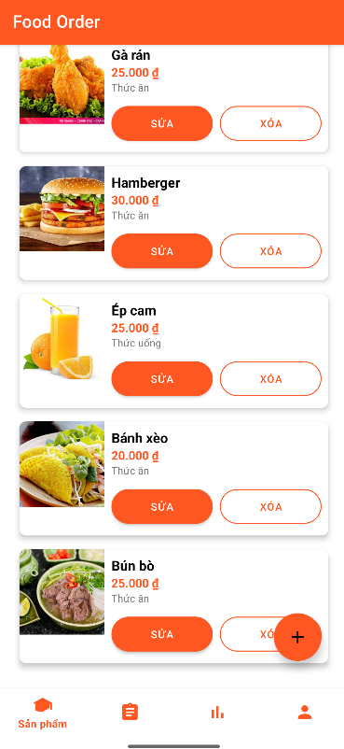
Hình 3.2.3.1: Giao diện trang chủ
Sau khi người dùng vào dao diện trang chủ thì phía bên dưới sẽ xuất hiện các chức năng như: “Sản phẩm”, “Tìm kiếm”, “Giỏ hàng”, “Đơn hàng” và “Tài khoản”.

3.2.4 Giao diện tìm kiếm
Sau khi người dùng vào dao diện trang chủ thì phía bên dưới sẽ xuất hiện các chức năng :“Tìm kiếm”.
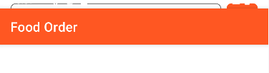
Hình 3.2.4.1: Giao diện tìm kiếm.
Khi người dùng muốn tìm kiếm một món bất kì thì có thể vào thanh tìm kiếm để thuận tiện cho việc tìm kiếm của mình.

3.2.5 Giao diện giỏ hàng
Kế chức năng “Tìm kiếm” thì người dùng có thể vào xem mình đã thêm những gì vào giỏ hàng của mình với chức năng “Giỏ hàng”.
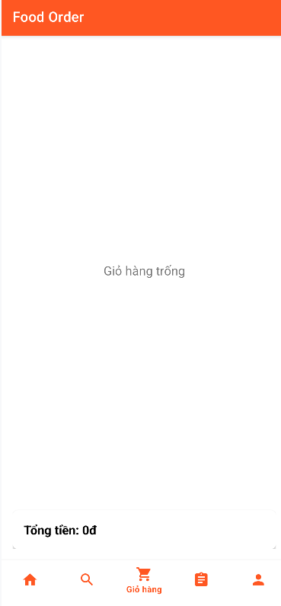
Hình 3.2.5.1: Giao diện giỏ hàng
Sau khi người dùng đã thêm món vào gỏ hàng của mình. Thì người dùng có thể xem mình đã thêm vào giỏ hàng của mình những gì.

3.2.6 Giao diện đơn hàng
Khi người dùng đã thêm món vào giỏ hàng thì có sẽ xem đơn hàng của mình shop đã nhận chưa.
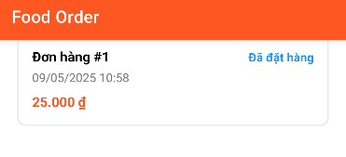
Hình 3.2.6.1: Giao diện đơn hàng

3.2.7 Giao diện tài khoản
Nếu người dùng muốn xem hay thay đổi các thông tin về tài khoản của mình thì có thể vào tài khoản của mình để xem và thay đổi các thông tin của mình.
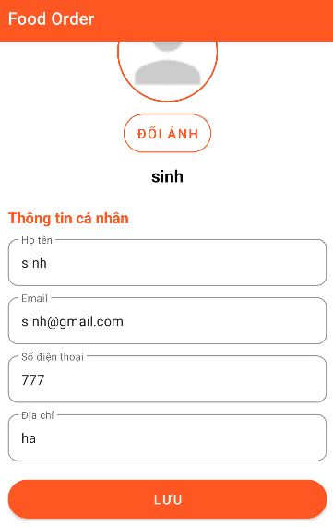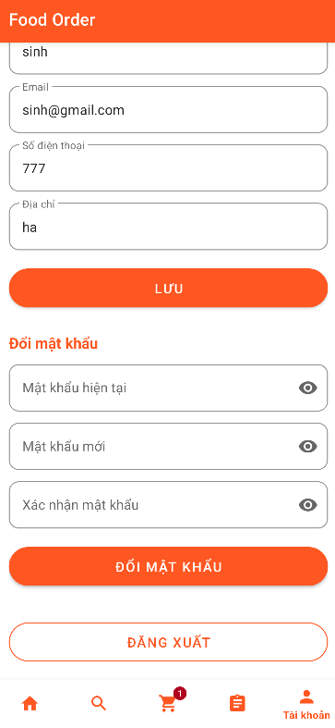
Hình 3.2.7.1: Giao diện tài khoản

Dao diện chức năng

3.1.1 Giao diện trang chủ

3.1.1.1 Giao diện người dùng
Sau khi người dùng đăng kí thành công thì người dùng sẽ vào trang giao diện chính trang chủ.
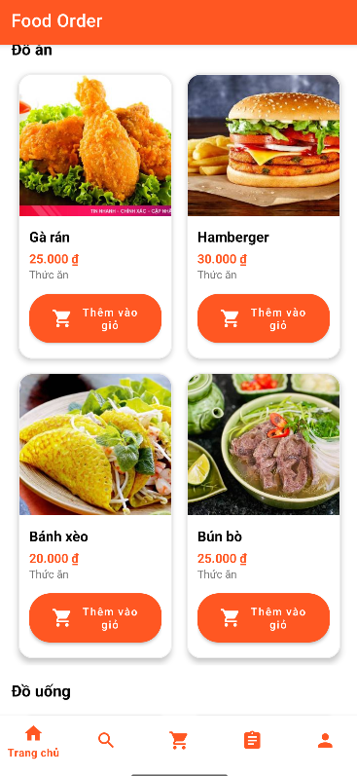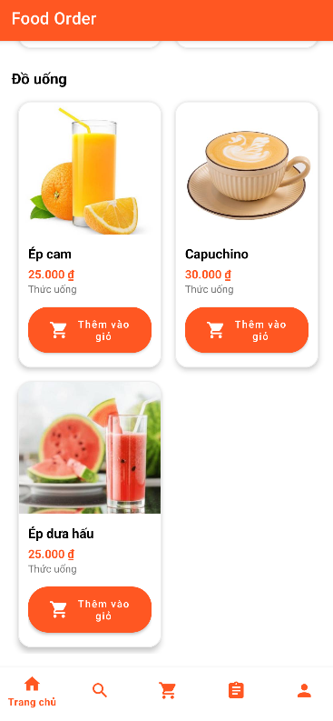
Hình 3.1.1.1: Giao diện trang chủ người dùng đăng nhập
Khi đăng nhập vào trang chủ thì người dùng có thể thấy những món ăn mình có thể thêm vào giỏ hàng.

3.1.1.2 Giao diện người bán
Người bán khi đăng nhập thành công sẽ vào giao diện chính của trang chủ nhưng người bán có thể thêm những thứ mình có thể bán ở trên trang chủ.
Hình 3.1.1.2.1 Giao diện trang chủ người bán

3.1.2 Các chức năng

3.1.2.1 Chức năng người dùng
Khi người dùng muốn mua món thì người dùng có thểm bấm vào “Thêm giỏ hàng”, sau đó App sẽ tự động thêm vào giỏ hàng của người dùng.
Người dùng đã thêm món vào giỏ hàng thì người dùng có thể thấy thông báo đã được thêm vào giỏ hàng của mình.
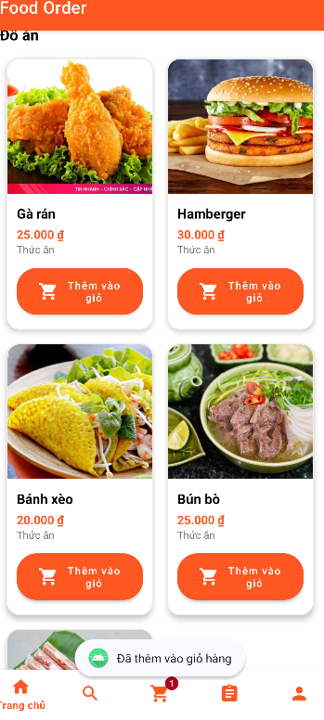
Hình 3.2.1.1.1 Giao diện người dùng muốn đặt món và đã thêm vào giỏ hàng
Sau đó người dùng vào trang “Giỏ hàng” để kiểm tra món của mình. Người dùng có thể xem và bấm Đặt hàng.
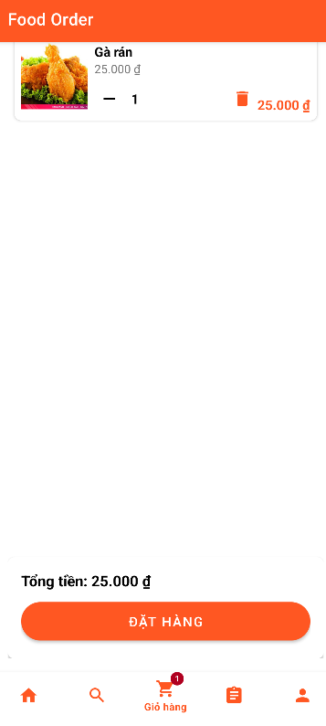
Hình 3.2.1.1.2 Giao diện người dùng đặt hàng
Khi người dùng bấm đặt hàng thì người dùng sẽ kiểm tra thông tin của mình đã đăng kí 1 lần nữa để có thể thuận tiện giao hàng.
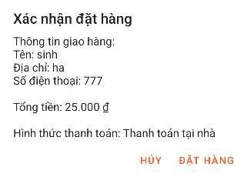
Hình 3.2.1.1.3 Xác nhận đặt hàng
Người dùng bấm vào đặt hàng thì người dungc sẽ vào trang đơn hàng để có thể xem đơn hàng của mình đã giao hay chưa.
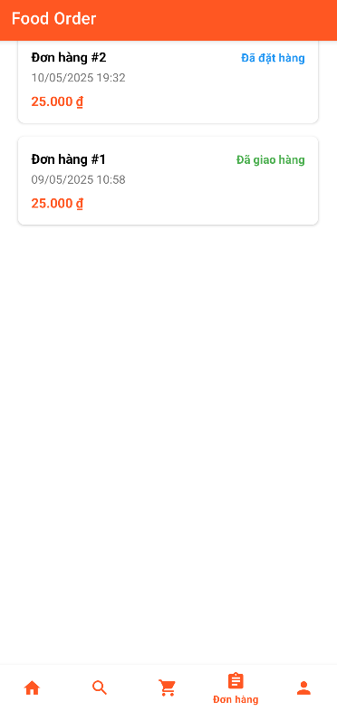
Hình 3.2.1.1.4 Đơn hàng
Người dùng sẽ tương tác với người bán hàng thông qua việc xác nhận đơn hàng bằng cách “Đã giao hàng” và “Đã đặt hàng”. “Đã giao hàng” là người bán đang giao đơn hàng tới địa chỉ mà người dùng đã đăng kí. “Đã đặt hàng” người bán đang chuẩn bị đơn hàng của người dùng và trong thời gian sớm nhất sẽ giao đến người dùng.
Nếu người dùng muốn đổi thông tin của mình thì người dùng có thể vào “Tài khoản” để thay đổi thông tin của mình.
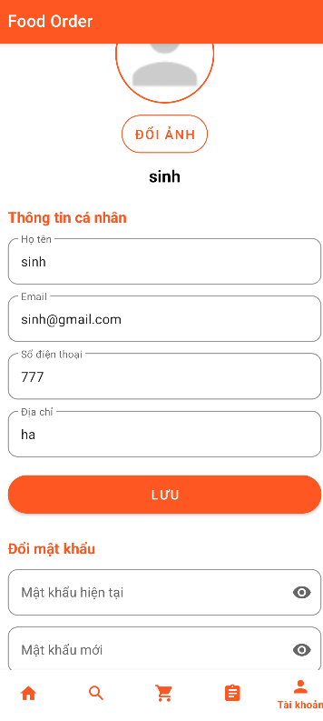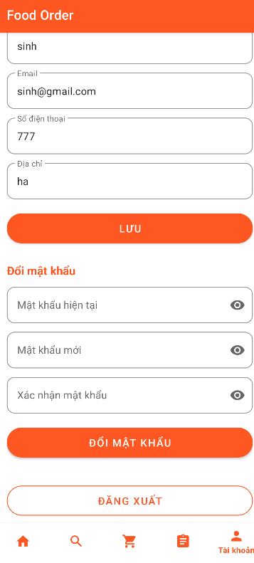
Hình 3.2.1.1.5 Thông tin người dùng
Người dùng muốn đổi thông tin của mình thì người dùng sẽ phải nhập mật khẩu mà mình đã đăng kí trước đó.

3.1.2.1 Chức năng người bán
Hình 3.1.2.1.1 Giao diện trang chủ người bán
Khi người bán muốn thêm các món mà mình muốn đưa lên trên App thì người bán sẽ có dấu cộng ở phía bên dưới màn hình bên tay phải của mình.

Hình 3.1.2.1.2 Nút thêm món bán
Người bán sau khi bấm vào nút + thì có thể xuất hiện giao diện thêm món.
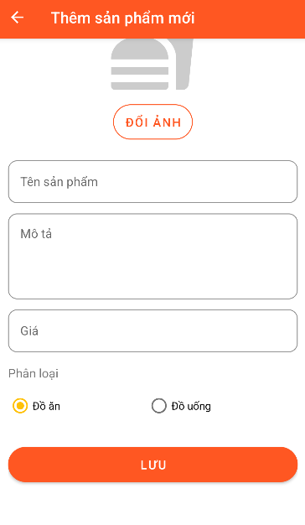
Hình 3.1.2.1.3 Giao diện thêm món
Chương trình thêm món dựa trên “Tên sản phẩm”, “Mô tả”, “Giá” và chọn loại phân loại như: “Đồ ăn” hoặc “Thức uống” đã đăng kí.
Các thao tác thực hiện:
- Khi muốn đăng kí thì người đăng kí phải thêm tên món, thêm mô tả, giá và chọn phân loại đồ ăn như: đồ ăn hoặc thức uống sau đó bấm nút lưu. Thì món mà người bán đã thêm sẽ được thêm vào giỏ hàng.
Khi người dùng đã đặt món thì người bán sẽ nhận được thông báo đơn hàng.
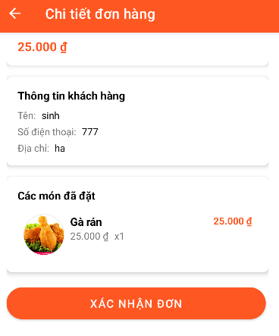
Hình 3.1.2.1.4 Chi tiết đơn hàng
Đơn hàng sẽ xuất hiện thông tin của người đặt hàng, giá và các món đã đặt. Bấm vào “Xác nhận đơn hàng” để người dùng có thể biết là người bán đã nhận đơn và người dùng biết là người bán đang gaio hàng tới.
Nguòi bán có thể xem doanh thu của mình bằng cách bấm vào trang “Doanh thu” để xem những đơn hàng mà mình đã bán.
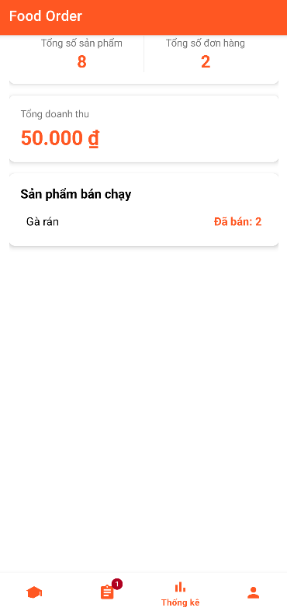
Hình 3.1.2.1.5 Chi tiết doanh thu

CHƯƠNG 4: KẾT LUẬN

Kết quả đặt được

4.1.1 Về kiến thức học tập
- Nắm vững kiến thức lý thuyết cơ bản phục vụ tốt cho việc thiết kế chương trình.
- Củng cố lại các kiến thức đã được học, đặc biệt là kỹ năng phân tích, giải quyết vấn đề.
- Biết cách ap dụng các kiến thức vào thực tế.

4.1.2 Về phầm mềm
- Hoàn thiện đầy đủ chức năng cơ bản của một phầm mềm : đăng nhập, đăng kí, thêm món, sửa món, xóa món, cập nhật thông tin và món ăn người dùng đặt của người dùng tới người bán.
- Giao diện chương trình thân thiện, dễ sử dụng, trực quan và linh hoạt.

Hạn chế đề tài
- Do thời gian nghiên cứu còn hạn chế, nên việc nghiên cứu các vấn đề còn chưa
đầy đủ.
- Kiến thức thực tế và kiến thức lập trình còn hạn chế, nên tính chuyên nghiệp của chương trình chưa cao, bắt lỗi chưa kỹ ở một số chỗ và một số tính năng chưa được tối ưu.
- Chương trình chưa thực sự đầy đủ các tính năng như mong muốn.

Hướng phát triển
- Thiết kế chương trình và chỉnh sửa giao diện mang tính chuyên nghiệp hơn.
- Tình hiểu các biện pháp về bảo mật cho ứng dụng quản lý, từ đó áp dụng cho chương trình.
- Bố sung thêm các chức năng khác: tính tiền thông qua ứng dụng bằng cách chuyển khoản, giao tiếp với khách hàng, nhà cung cấp đưa ra những lời khuyên với người dùng, tư vấn trong việc gọi món.

Tài liệu tham khảo
[1] Kotlin: https://www.w3schools.com/kotlin/index.php
[2] Thương mại điện tử: https://sell.amazon.vn/blog/danh-cho-nguoi-moi/thuong-mai-dien-tu-la-gi
[3] Báo thị trường người mua online: https://cafef.vn/nam-2024-nguoi-dung-thich-mua-sam-online-tren-san-thuong-mai-dien-tu-nao-nhat-18825012414073838.chn
[4] Lý do chọn đề tài: https://abaha.vn/blog/5-ly-do-app-ban-hang-online-la-xu-huong-hot-nhat-hien-nay/
[5] Git: https://www.w3schools.com/git/default.asp
[6] Java: https://www.w3schools.com/java/

